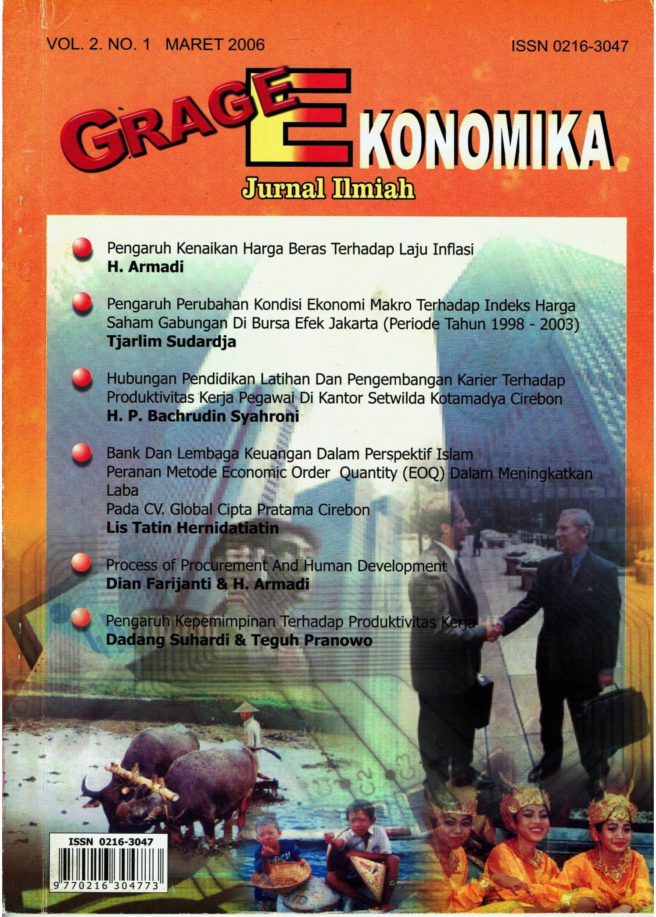
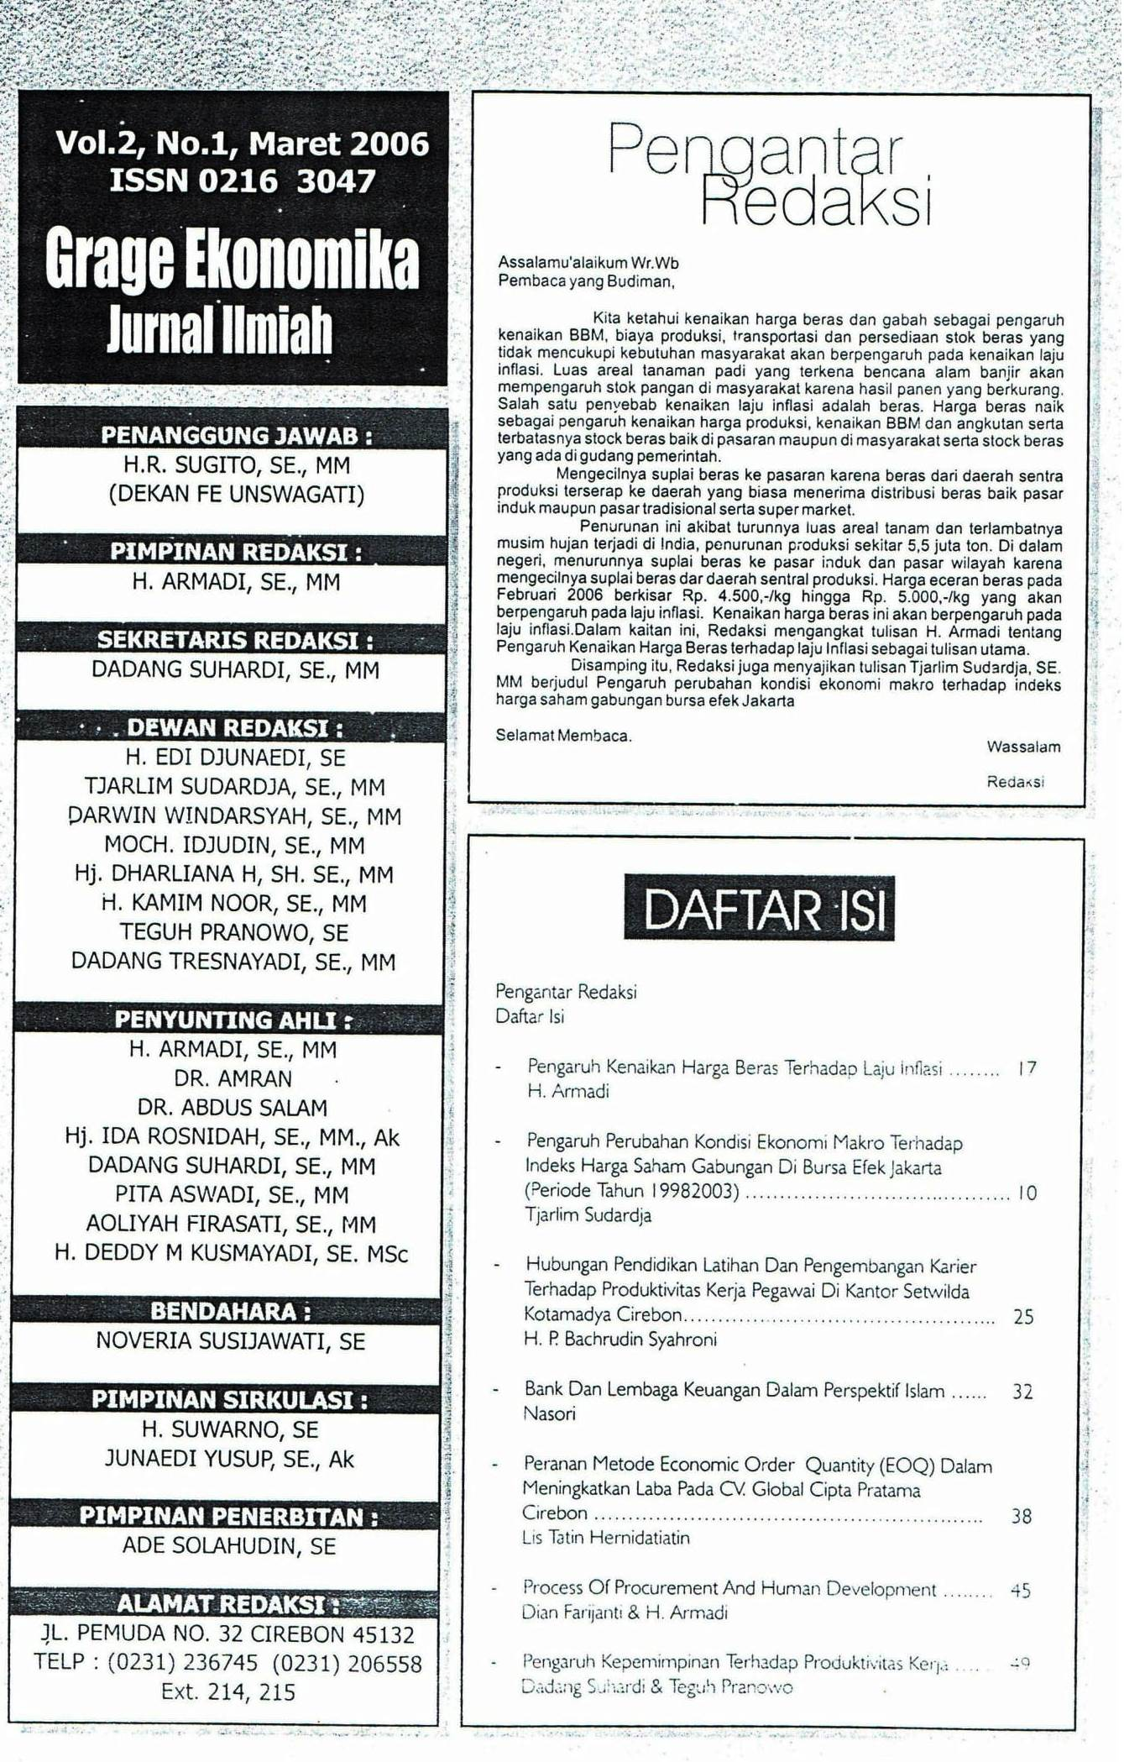

PENGARUH KEPEMIMPINAN TERHADAP
PRODUKTIVITAS KERJA

Dadang Suhardi

Teguh Pranowo

Abstract : Leadership involves other persons or personnel under top management where all members of group help to determine the position of leader and also to run on the process well. Leadership is able to direct characteristics of group. Leadership can use its authority to personnel under top management to do instruction. Commonly, productivity means comparison between output and all human resource used (input). Level of productivity reached is an indicator for efficiency and economic advancement for nation, organization or industry.

Key Word : Leader, Leadership and Working Productivity

A. Kepemimpinan
Pemimpin merupakan faktor penentu dalam sukses/gagalnya suatu organisasi dan usaha karena pemimpin dapat mempengaruhi motivasi kerja setiap pegawainya. Menurut Kimball Young yang dialihbahasakan oleh Kartini Kartono (2003 : 50) mengemukakan bahwa :
“Kepemimpinan adalah bentuk dominasi yang didasari kemampuan pribadi yang sanggup mendorong atau mengajak orang lain untuk berbuat sesuatu.”

Menurut Malayu S.P. Hasibuan (2001 : 170) mengemukakan bahwa :
“Kepemimpinan adalah cara seorang pemimpin mempengaruhi perilaku bawahan agar mau bekerjasama dan bekerja secara produktif untuk mencapai tujuan perusahaan.”

Dadang Suhardi, SE., MM - Dosen
Fakultas Ekonomi Unswagati Cirebon
Teguh Pranowo, SE - Dosen
Fakultas Ekonomi Unswagati Cirebon

1. Teori Kepemimpinan
Teori-teori tentang kepemimpinan dari penelitian dan studi yang dilakukan oleh banyak orang memiliki perbedaan dalam pendapat dan uraiannya, metodologi, interpretasi yang diberikan dan kesimpulan yang ditarik.
Menurut George R. Terry yang dialihbahasakan oleh Kartini Kartono (2003 : 61) mengemukakan bahwa terdapat 8 (delapan) teori kepemimpinan yaitu :
“1. Teori otokratis
2. Teori psikologis
3. Teori sosiologis
4. Teori suportif
5. Teori laissez faire
6. Teori perilaku pribadi
7. Teori sosial/sifat
8. Teori situasi”

2. Tipe / Gaya Kepemimpinan Yang Efektif
Terdapat beberapa tipe/gaya dalam kepemimpinan yang dianggap efektif. Menurut pendapat Malayu S.P. Hasibuan (2001 : 72) mengemukakan bahwa beberapa tipe / gaya kepemimpinan tersebut antara lain :
“ 1. Kepemimpinan otoriter
2. Kepemimpinan partisipatif
3. Kepemimpinan delegatif.
Sedangkan menurut Paul Hersey dan Kenneth H. Blanchard dalam bukunya yang dialihbahasakan oleh Malayu S.P. Hasibuan (2001 : 173) mengembangkan satu tipe kepemimpinan yaitu :
“Kepemimpinan situasional adalah menurut kepemimpinan ini tidak ada satupun cara yang terbaik untuk mempengaruhi orang lain. Tipe kepemimpinan mana yang harus digunakan terhadap individu atau kelompok tergantung pada tingkat kesiapan orang yang akan dipengaruhi.”

B. Produktivitas
Menurut Paul Mali yang dialihbahasakan oleh Dr.Sedarmayanti (2001 : 57) mengemukakan bahwa adalah :
“Produktivitas adalah bagaimana menghasilkan atau meningkatkan hasil barang dan jasa setinggi mungkin dengan memanfaatkan sumber daya secara efisien, oleh karena itu produktifitas diartikan sebagai rasio antara keluaran dan masukan dalam satuan waktu tertentu”.

Menurut White More yang dialihbahasakan oleh Sedarmayanti (2001 : 57) mengemukakan bahwa :
“Produktivitas adalah memandang bahwa produktivitas sebagai suatu ukuran atas penggunaan sumber daya alam suatu organisasi yang dinyatakan sebagai rasio dari keluaran yang dicapai dengan sumber daya yang diinginkan”.

1. Faktor-faktor yang Mempengaruhi Peningkatan Produktivitas Kerja
Banyak faktor yang mempengaruhi produktivitas kerja, baik yang berhubungan dengan tenaga kerja maupun yang berhubungan dengan lingkungan. Faktor-faktor utama yang menentukan produktivitas tenaga kerja menurut Sedarmayanti (2001 : 71) adalah :
“ 1. Sikap kerja
2. Tingkat keterampilan
3. Hubungan antar tenaga kerja dan pimpinan
4. Manajemen produktivitas
5. Efisiensi tenaga kerja
6. Kewiraswastaan “

Disamping hal diatas menurut Sedarmayanti (2001 : 72) terdapat pula berbagai faktor yang dapat mempengaruhi produktivitas kerja diantaranya :
“ 1. Sikap mental
2. Pendidikan
3. Keterampilan
4. Manajemen
5. Hubungan Industrial Pancasila
(HIP)
6. Tingkat Penghasilan
7. Gizi dan kesehatan
8. Jaminan Sosial
9. Lingkungan dan Iklim Kerja
10. Sarana Produksi
11. Teknologi
12. Kesempatan berprestasi “

2. Cara Membangkitkan Produktivitas
Menurut Robert Slater yang dialih bahasakan oleh Hikmat Kusumaningrat (2003 : 90) mengemukakan bahwa dalam meningkatkan atau membangkitkan produktivitas dengan melalui 3 (tiga) S, yaitu :
“ 1. Speed (kecepatan)
2. Slimpicity (kesederhanaan)
3. Self confidence (kepercayan diri) “

3. Ciri-ciri Pegawai Yang Produktif
Produktivitas dapat ditinjau berdasarkan tingkatannya dengan tolak ukur masing-masing. Tolak ukur produktivitas kerja dapat dilihat dari kinerja pegawai. Dengan demikian pengukuran produktivitas kerja pegawai disamping berkaitan dengan tugas utamanya juga perlu dilihat dari kualifikasi dan pengembangan profesionalnya. Gilmore yang dialihbahasakan oleh Sedarmayanti (2001 : 80) menyatakan bahwa :
“Orang-orang yang berproduktif adalah kontribusi yang positif dari diri seseorang terhadap lingkungan dimana dia berada, dengan adanya tindakan yang konstruktif, imaginatif, kreatif dari individu dalam suatu organisasi, maka produktivitas akan meningkat”

Menurut A. Dale Timpe yang dialihbahasakan oleh Sedarmayanti (2001 : 80) mengungkapkan tentang ciri umum pegawai yang produktif yaitu :
“ 1. Cerdas dan dapat belajar dengan
cepat
2. Kompeten secara profesional
3. Kreatif dan inovatif
4. Memahami pekerjaan
5. Belajar dengan cerdik menggunakan logika, efisien waktu
6. Selalu mencari perbaikan “

C. Metode Penelitian
Metode yang digunakan adalah metode deskriptif analisis yaitu suatu metode yang menggambarkan atau menjelaskan data yang sifatnya aktual, kemudian dilanjutkan dengan menganalisis untuk mencari hubungan, kaitan dan pengaruh antara variabel yang satu dengan yang lainnya :

Menurut Hadari Nawawi (2003 : 63) mengemukakan bahwa :
“Metode deskriptif adalah prosedur pemecahan masalah yang diselidiki dengan mengambarkan keadaan subjek/objek penelitian pada saat sekarang berdasarkan fakta-fakta yang tampak atau sebagaimana adanya.”

D. Operasionalisasi Variabel dan Pengukurannya
Tabel 1
OPERASIONALISASI VARIABEL DAN PENGUKURANNYA
VARIABEL | INDIKATOR | PENGUKURAN
- Variabel (X) Kepemimpinan | - Tingkat kedisiplinan  - Hubungan antara pemimpin dan pegawai di tempat kerja  - Adanya penilaian prestasi kerja dari pimpinan  - Terciptanya suasana kerja yang baik | Skala likert  5 = sangat baik  4 = baik  3 = cukup baik  2 = kurang baik  1 = tidak baik
- Variabel (Y) Produktivitas Kerja Pegawai | - Prestasi kerja pegawai  - Ketelitian dalam bekerja  - Pemahaman terhadap prosedur kerja  - Frekuensi ketidakhadiran pegawai | 5 = sangat puas  4 = puas  3 = cukup puas  2 = kurang puas  1 = tidak puas
Sumber : Hadari Nawawi (2003 : 119)

E. Analisis Data
Analisis yang digunakan adalah analisis koefisien korelasi rank spearman (r_{s}) yang digunakan untuk menghitung erat atau tidaknya hubungan antara kepemimpinan dengan produktivitas kerja pegawai, analisis koefisien determinasi yang digunakan untuk mengetahui prosentase hubungan antara kepemimpinan terhadap produktivitas kerja pegawai dan analisis uji hipotesis Z_{hitung} yang digunakan untuk pengujian terhadap pengaruh kepemimpinan terhadap produktivitas kerja seperti di bawah ini :

- Analisis Koefisien Korelasi Rank Spearman (rs)
r_{s} = $\frac{6Σ{\text{di}}^{2}}{n\left(n^{2}−1\right)}$
r_{s} = $1−\frac{6\text{.}\left(5\text{.}\text{542}\right)}{\text{50}\left({\text{50}}^{2}−1\right)}$
r_{s} = 0,7339
- Koefisien Determinasi
Untuk mengetahui besarnya variabel bebas dalam mempengaruhi variabel terikat dapat diketahui dengan menggunakan rumus koefisien determinasi sebagai berikut :

K_{d} = r² x 100%
= ( 0,7339)² x 100%
= 53,86%
Jadi, koefisien determinasi yang dihasilkan adalah sebesar 53,86%. Hal ini menunjukkan bahwa Kepemimpinan (X) mempengaruhi Produktivitas Kerja Pegawai dengan nilai sebesar 53,86% sedangkan sisanya 46,14% dipengaruhi oleh variabel lain yang tidak diamati.

- Uji Hipotesis
Untuk mengetahui apakah variabel X (kepemimpinan) mempunyai pengaruh atau tidak dengan variabel Y (produktivitas kerja) dapat menggunakan uji hipotesis dengan formulasi hipotesisnya sebagai berikut :
  - Jika nilai Z_{hitung} > Z_{tabel}, maka Ho ditolak dan Ha diterima, artinya secara statistik antara variabel X (Kepemimpinan) mempunyai pengaruh dengan variabel Y (Produktivitas Kerja)
  - Jika nilai Z_{hitung} < Z_{tabel}, maka Ho diterima dan Ha ditolak, artinya secara statistik adalah antara variabel X (Kepemimpinan) tidak mempunyai pengaruh dengan variabel Y (Produktivitas Kerja).
Untuk mendapat nilai Z_{tabel} dalam analisis ini adalah α = 5% dengan menggunakan kriteria pengujian dua sisi, yaitu :
α = 5%
= 0,05 : 2 = 0,025
Jadi, Z = 0,5 – 0,025 = 0,475
Maka Z_{tabel} = 1,96

Artinya : Ho diterima apabila -1,96 ≤ Z ≤ 1,96
Ha ditolak apabila Z < -1,96 atau Z > 1,96
Untuk mengetahui berapa besar pengaruh antara variabel X (Kepemimpinan) terhadap variabel Y (Produktivitas Kerja) maka digunakan rumus sebagai berikut:
Z_{h} = r $\sqrt{\left(n−1\right)}$
Z_{h} = 0,7339 $\sqrt{\left(\text{50}−1\right)}$
Z_{h} = 5,14
Dari analisis perhitungan Z_{hitung} diperoleh sebesar 5,14 sedangkan nilai Z_{tabel} sebesar 1,96 dengan demikian Ho ditolak dan Ha diterima. Artinya bahwa antara variabel X (kepemimpinan) dengan variabel Y (Produktivitas Kerja) mempunyai pengaruh atau terdapat hubungan yang signifikan.

F. Kesimpulan

Untuk mengetahui pengaruh Kepemimpinan terhadap Produktivitas Kerja Pegawai telah dilakukan analisis dengan menggunakan 3 metode analisis, yaitu :
- Menggunakan korelasi rank spearman yaitu untuk mengetahui erat atau tidaknya hubungan antara variabel X (Kepemimpinan) dengan variabel Y (Produktivitas Kerja) dan diperoleh hasil perhitungan sebesar 0,7339 yang artinya bahwa antara Kepemimpinan dengan Produktivitas Kerja Pegawainya mempunyai hubungan korelasi tinggi.
- Menggunakan ruang koefisien determinasi yaitu untuk mengetahui besarnya variabel bebas (kepemimpinan) dalam mempengaruhi variabel terikat (produktivitas kerja) dan diperoleh hasil perhitungan sebesar 53,86%, artinya bahwa variabel X (kepemimpinan) mempengaruhi variabel Y (produktivitas kerja) sebesar 53,86% sedangkan sisanya 46,14% dipengaruhi oleh faktor-faktor lain.
- Menggunakan uji hipotesis yaitu untuk mengetahui apakah variabel X (kepemimpinan) mempunyai pengaruh terhadap variabel Y (produktivitas kerja) pada taraf α 5% atau 0,05 dengan pengujian 2 sisi diperoleh nila Z_{hitung} = 5,14 dan Z_{tabel} = 1,96 sehingga diperoleh perbandingan yaitu bahwa Z_{hitung} lebih besar dari Z_{tabel} (5,14 > 1,64). Sehingga dapat diartikan bahwa kepemimpinan (X) mempunyai pengaruh yang signifikan terhadap produktivitas kerja pegawai (Y).

DAFTAR PUSTAKA

Hasibuan, Malayu S.P. Manajemen Sumber Daya Manusia. Jakarta : Bumi Aksara. 2001.

Husein Umar. Metode Penelitian Untuk Skripsi dan Tesis Bisnis. Jakarta : PT. Raja Grafindo Persada. 2004.

Kartini Kartono. Pemimpin dan Kepemimpinan. Jakarta : PT. Raja Grafindo Persada. 2003.

Mauled Mulyono. Penerapan Produktivitas dalam Organisasi. Jakarta : Bumi aksara. 2004.

Miftah Thoha. Kepemimpinan dalam Manajemen. Jakarta : PT. Raja Grafindo Persada. 2004.

Sedarmayanti. Sumber Daya Manusia dan Produktivitas Kerja. Bandung : CV. Mandar Maju. 2001.

Slater Robert. 29 Rahasia Kepemimpinan Jack Welch. Jakarta : Gramedia Pustaka Utama. 2003.

